15 xu hướng tạo hình trong thiết kế logo (P1)
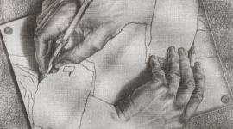
Trong vài năm gần đây, người ta lại có khuynh hướng trở lại với những logo mộc mạc, giản dị. Xu hướng này tưởng chừng như đã biến mất một thời gian. Có khá nhiều logo đã được thiết kế dựa trên các hình hình học, pha trộn với những vòng xoắn đơn giản để tạo ra những cảm nhận thị giác.
1. Các giọt màu (Droplets)
Một vài giọt màu nhỏ sẽ gợi cảm nhận về sự kết hợp. Người ta thường sử dụng các giọt màu làm biểu tượng cho sự hội tụ và liên kết, hòa hợp. Lối gây ấn tượng này xem ra có vẻ phù hợp với các tổ chức kỹ thuật hoặc khoa học. Thông thường, những hình này được thể hiện trên mặt phẳng, song một vài thiết kế có sử dụng các điểm nhấn hoặc tạo bóng để mang lại ấn tượng về các chiều không gian.
Ví dụ minh họa:
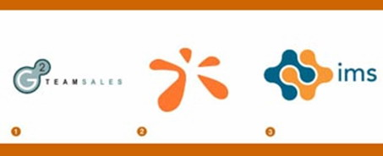
2. Khả năng chắt lọc (Refinement)
Trong vài năm gần đây, người ta lại có khuynh hướng trở lại với những logo mộc mạc, giản dị. Xu hướng này tưởng chừng như đã biến mất một thời gian. Có khá nhiều logo đã được thiết kế dựa trên các hình hình học, pha trộn với những vòng xoắn đơn giản để tạo ra những cảm nhận thị giác. Những lý do chủ yếu là sự kính trọng quá khứ của những năm 70 và thời đại của những thiết kế logo kinh điển; hay đó là sự tin cậy hơn đối với những hình học tự nhiên trong máy tính; hay cũng có thể chỉ đơn giản bởi vì ngày càng ít những nhà thiết kế có kỹ năng vẽ tay đủ để có thể phác thảo những logo minh họa?

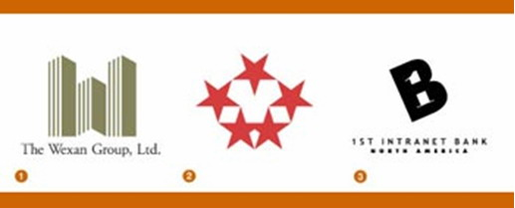

3. Phong cách bình dân (Pop)
Biến đổi theo một vòng xoắn ốc giống như thời trang, 30 năm một lần trở lại xu hướng cũ với những nét phá cách mới, ngày nay, các doanh nghiệp chuyên phục vụ giới trẻ cũng như các công ty nhỏ thích thú sử dụng ngôn ngữ văn hóa bình dân cuối thập niên 60, đầu thập niên 70. Việc sử dụng những định dạng ký tự, sau đó phá cách một cách đặc biệt đã tạo nên một phong cách thiết kế logo có phần bình dân khi nhào nặn các con chữ. Những logo dạng này thường trẻ, khỏe và như những con sóng dữ dội.
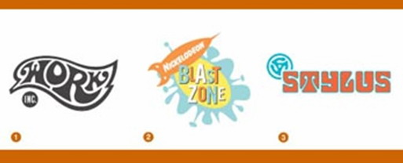

4. Những vòng xoắn tự nhiên (Natural spirals)
Hãy thử tưởng tượng, vài giọt sơn màu tối rơi vào một hộp sơn trắng, sẽ loang màu khi được khuấy nhẹ. Hay hình ảnh một đứa trẻ dùng đèn pin vẽ liên tục những vòng tròn bằng ánh sáng trên bầu trời đêm. Chúng chính là hình ảnh những vòng xoắn hay xoáy nước do thiên nhiên mang lại, không phải là sản phẩm trên máy tính, nhưng chính sự pha trộn giữa những vòng xoắn hỗn loạn với những hình hình học cơ bản trong các logo dạng này lại mang đến một cảm nhận về sự cùng tồn tại và hòa hợp giữa trật tự và tự do.
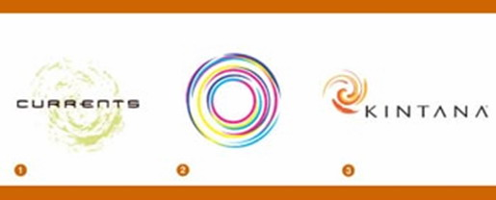

5. Hình ảnh động vật (Animorphic)
Không ít doanh nghiệp đã thể hiện logo với hình tượng chính là các con vật biểu tượng. Đây là một xu hướng thiết kế khá phổ biến và các nhà kinh doanh tin rằng có một sự liên hệ khá chặt chẽ giữa sự phát triển của doanh nghiệp với đặc tính nổi trội của các con vật biểu tượng. Phần lớn logo theo phong cách này là của các doanh nghiệp vừa và nhỏ, tuy nhiên cũng có những hình ảnh nổi tiếng như chú cá voi của Pacific Life hay chú hươu của John Deere. Phong cách minh họa này đang ngày càng biến đổi một cách mạnh mẽ.
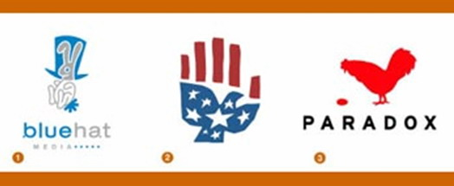

6. Xu hướng xô nghiêng (Canted)
Bạn có nghĩ rằng bạn có thể làm cho những hình hình học rất đỗi khiêm tôn có một gương mặt mới và trở nên đáng chú ý? Hãy xô nghiêng hay gói chúng vào một khối cầu, chỉ đơn giản bởi một cái nháy chuột - điều không chỉ bạn, mà rất nhiều nhà thiết kế có thể làm rất dễ dàng. Hãy cám ơn các phần mềm như Freehand, Illustrator hay Corel Draw, chúng đã làm cho các logo không có chiều sâu trở nên sống động hơn với giải pháp của thế giới 3D.
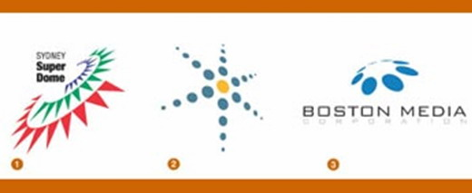

7. Gương mặt của những chữ cái (Alpha-face)
Trong nỗ lực làm cho hình ảnh doanh nghiệp trở nên thân thiện và gần gũi hơn, những logo sử dụng các con chữ đã biến đổi chữ cái thành khuôn mặt hay hình người bé nhỏ. Chữ cái với các hình dạng khác nhau trở thành mắt, mũi, tai, miệng và tạo nên một logo. Lối thể hiện này đã xuất hiện khá lâu với nhiều thế hệ thiết kế song các nhà thiết kế vẫn tiếp tục tìm kiếm những cách thức thể hiện mới mẻ và sáng tạo hơn.
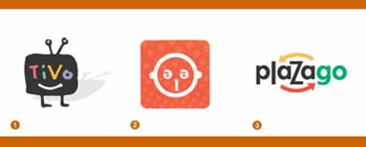

8. Tạo bóng (Shadows)
Hơi cứng nhưng lịch sự, việc tạo bóng mang lại cho các logo cảm nhận rõ rệt về vị trí. Đôi khi, việc tạo bóng bên dưới các logo sẽ mang đến cho chúng một dáng vẻ chắc chắn hơn. Khá nhiều logo không có đường ranh giới và người ta tạo bóng chính là để khoanh vùng logo trong một bố cục có ý nghĩa. Họa sĩ Guy Billout đã tạo bóng một cách khác với những tác phẩm của mình khi sử dụng các kỹ xảo kéo dãn. Cách thức hết sức thú vị của anh là việc xoắn các hình tự nhiên để tạo bóng một cách điêu luyện. Điều này đã truyền cảm hứng cho không ít các nhà thiết kế khi tạo các bóng méo mó và đặt chúng vào những đường cong lạ lẫm.
15 xu hướng tạo hình trong thiết kế logo (P2)
Trong vài năm gần đây, người ta lại có khuynh hướng trở lại với những logo mộc mạc, giản dị. Xu hướng này tưởng chừng như đã biến mất một thời gian. Có khá nhiều logo đã được thiết kế dựa trên các hình hình học, pha trộn với những vòng xoắn đơn giản để tạo ra những cảm nhận thị giác.
9. Hiệu ứng đổi màu trong suốt (Transperancy)
Lâu nay không ít chúng ta vẫn thiết kế logo với một luật lệ lỗi thời. Đó là, một logo chỉ nên sử dụng một màu, và phải là màu bệt. Thực tế là, ngày nay có rất nhiều logo, như hình ảnh con bướm của hãng MSN, đã sử dụng hiệu ứng đổi màu trong suốt để tạo nên các lớp màu phức tạp. Những mẫu thiet ke logo này hết sức hấp dẫn, rất đặc biệt bởi sự mới lạ và nổi bật trong một thế giới các mẫu logo chỉ sử dụng một, hai hoặc nhiều lắm là ba màu phẳng.
10. Xu hướng “Xanh” (Green)
Đây là một xu hướng mang tính ẩn dụ rõ nét. Việc sử dụng màu xanh nhấn mạnh khả năng thân thiện với môi trường của doanh nghiệp. Xu hướng thiết kế này mang lại một bầu không khí và hơi thở tươi mới cho một nền công nghiệp vốn ngập tràn các màu đỏ, trắng và xanh nước biển. Những tổ chức phục vụ cộng đồng cũng thích thú xu hướng này. Tuy vậy, nếu quá cường điệu khi tạo dựng hình ảnh một doanh nghiệp xanh có thể sẽ làm cho doanh nghiệp trở nên hết sức lố bịch trước công chúng khi sản phẩm của họ không đạt tiêu chuẩn “xanh”.
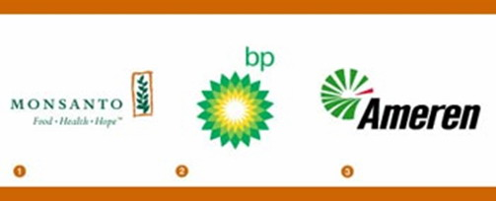
11. Dấu câu - những ký tự đặc biệt (Punctuation)
Trước đây, dấu câu - những ký tự đặc biệt trong dãy trên cùng của bàn phím được dành riêng để diễn đạt sự coi thường. Ngày nay, chúng lại biểu tượng cho một khuôn mặt tươi cười mãn nguyện. Điều này được tạo nên bởi khả năng sử dụng ngôn từ ngắn gọn của giới trẻ dùng Internet, song đã ngày càng mở rộng và dễ hiểu hơn với công chúng. Khá nhiều logo đã sử dụng ký tự @. Và người ta cũng ngày càng khám phá những ý nghĩa đa sắc của các dấu câu. Chúng trở nên đa nghĩa với cả các logo cũng như với những người viết quảng cáo (copywriters).
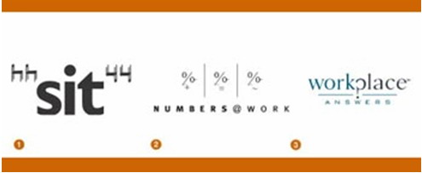
12. Các nhãn hiệu (Labels)
Một cách thể hiện logo rất trong sáng, đó là việc sử dụng các hình chiếu đơn giản. Bên trong hình là những phông chữ rõ ràng hết sức nổi bật. Những logo dạng này thể hiện chính xác những gì nhà thiết kế muốn nói. Không cần đến lối thể hiện màu mè, trái lại, hết sức giản dị và chân thực.
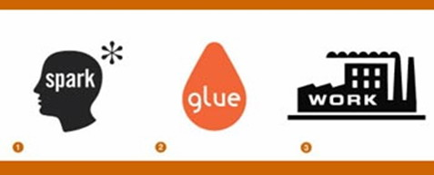
13. Hình ảnh biểu tượng (Photo icons)
Đây là một lối đi quá dễ dàng. Một hình ảnh đơn giản, lấy trong các đĩa CD hình ảnh miễn phí, đặc biệt lập trên nền trắng, với tên doanh nghiệp phía dưới, đã đủ để tạo lập một logo dạng này. Cách tiếp cận này có phần quá đỗi đơn giản so với những hình ảnh thị giác đã được phức tạp hóa, song đôi khi lại tạo ra những ấn tượng riêng biệt.
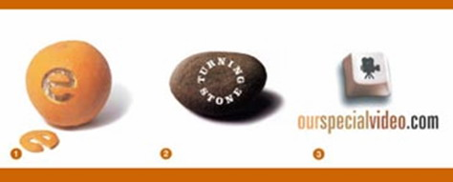
14. Đường uốn lượn (Slinky)
Thay vì sử dụng những nét bút ngắn, những logo này lại sử dụng các hoa văn tạo bởi các đường uốn lượn, liên kết với nhau theo một trật tự riêng đặt phía trên tên doanh nghiệp, mang lại một cảm nhận khá hấp dẫn.
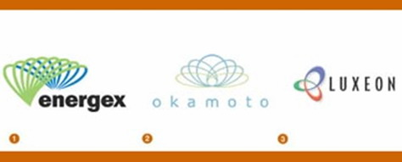
15. Những đường nét (Wire)
Đặt chiếc bút lên tờ giấy trắng và phác thảo một hình ảnh với những đường nét hết sức cơ bản. Những nhà thiết kế đã quá bão hòa với những kỹ thuật thể hiện giờ đây lại thích thú lựa chọn xu hướng thiết kế này. Theo đánh giá của các nhà nghiên cứu, logo dạng đường nét vẫn tiếp tục mang lại sức hấp dẫn vài năm tới.
